|  |
| --- |
| 사망/부활 시스템 |
|  |
|  |
| **이대근** |
| **2020-04-20** |

**Revisions**

| Version | User | Description of Version | Date Completed |
| --- | --- | --- | --- |
| 1 | 이대근 | 사망/부활 시스템 초안 문서 작성 | 2020.04.20 |
| 2 | 이대근 | 사망/부활 시스템 초안 문서 작성 완료 | 2020.04.27 |
| 3 | 이대근 | 6. 데이터 필드 추가 및 예외 처리 추가 | 2020.05.07 |
| 4 | 이대근 | NPC 인터랙션 부활 UI 관련 내용 수정 | 2020.05.29 |
| 5 | 이대근 | 플레이어 사망 시 플로우 수정   1. 3. C 내용 2. UI 키 값 및 이미지 변경 | 2020.11.20 |

**목차**

1. 목적 3
2. 개요 3
3. 영웅 사망 및 부활 4
4. 부대 사망 및 부활 5
5. UI 처리 6
6. 데이터 처리 8
7. 플로우 10

|  |
| --- |

## 목적

1. 전투 패배를 의미하는 사망과 사망 시 부활에 대한 시스템 정의
2. 유저가 서포터 영웅에 대한 중요도를 인지하고, 부대에 배치하도록 유도
3. 경험치 감소와 같은 직접적인 패널티를 최소화 하여, 부정적인 감정 제어
4. 전투 장소까지 다시 이동하는 등 간접적인 패널티를 통해 사망하지 않도록 장비 파밍과 영웅 성장에 대한 욕구 자극

## 개요

1. 영웅 개인 사망 및 부활에 대한 정의
2. 부대 사망 및 부활에 대한 정의
3. 사망/부활 관련 데이터 처리
4. 사망/부활에 대한 UI 처리
5. 사망 및 부활 관련 플로우 정의

## 영웅 사망 및 부활

1. 영웅 사망이란, 부대 내 영웅 1개체 사망에 대한 내용입니다.
2. 사망한 영웅이 주체가 되는 효과는 종료되며, 주체가 아닌 효과는 유지됩니다.
3. Ex. 도발 스킬 [n시간 동안 나를 공격하라]의 스킬은 효과 유지 주체가 ‘나’와 ‘타겟’이므로, 사망 시 종료

Ex. 침묵 스킬 [n시간 동안 마법 사용 불가]의 스킬은 효과 유지 주체가 ‘타겟’이므로 유지

1. 사망한 영웅은 이로운 효과 [버프, 경험치 획득 등]를 받을 수 없으며, 조작 불가능합니다.
2. 사망한 영웅은 시스템과 스킬을 통해 부활할 수 있습니다.
3. **시스템 부활**은 일반 부활로 마을 내 부활 NPC와 인터랙션을 통해 가능합니다.
4. 일반 부활: 재화 소모 없이 부활시키는 것으로, 부활 시 소량의 체력만 회복됩니다.

* 부활 UI에서 버튼 선택으로 가능합니다.

1. **스킬 부활**은 사망한 영웅의 부활 가능 시간 내에만 사용 가능합니다.
2. 부활 가능 시간이 지날 경우, 시스템 부활을 통해서만 부활 가능합니다.
3. 스킬로 인한 부활은 Skill 테이블에서 정의된 데이터에 따라 동작되며, 해당 문서에서는 다루지 않습니다.
4. 조작하던 영웅이 사망할 경우 조작 대상은 유지되며, 사망 캐릭터는 조작 불가능합니다.
5. 사망한 영웅의 character_death_time=<0 이 될 경우 다음 영웅에게 조작 대상이 넘어갑니다.
6. 다음 영웅이란, 진형 배치에서 슬롯에 배치된 인덱스 순서 입니다.
7. 사망 후 다른 영웅을 선택하여 플레이 진행
8. 부활 가능한 시간/재화/부활 효과는 테이블에서 정의되며, ‘**6. 데이터 처리**’ 페이지 참고 부탁드립니다.
9. 사망한 영웅의 시체는 부활 가능 시간까지만 유지되며, 시간 종료 및 부활 시 시체가 사라집니다.
10. character_death_time =< 0 이 되기 전 채널 변경 및 클라이언트 종료 시 character_death_time = 0 으로 처리

## 부대 사망 및 부활

1. 부대 사망이란, 부대 내 모든 영웅 사망에 대한 내용입니다.
2. 부대 사망 시 부활 방법을 선택할 수 있는 팝업창이 출력됩니다.
3. 부활 팝업창이 출력되는 제한 시간이 있으며, 시간 종료 시 **마을 부활**됩니다.
4. **마을 부활** 버튼 선택 시 재화 소모 없이 가장 가까운 마을의 부활 NPC 주변에서 부활됩니다.
5. 부대 내 모든 캐릭터는 소량의 체력 회복만 됩니다.
6. **즉시 부활** 버튼 선택 시 필요 재화가 요구되며, 마지막 사망 영웅 위치 기준으로 부대 진형에 맞게 부활됩니다.
7. 부대 전투력에 따라 비용이 지정됩니다.
8. 모든 캐릭터는 체력이 100% 회복됩니다.
9. 사망 시 출력될 팝업창은 ‘**5. UI 처리**’ 페이지 참고 부탁드립니다.
10. 부활에 따른 비용은 테이블에서 정의되며, ‘**6. 데이터 처리**’ 페이지 참고 부탁드립니다.
11. 사망한 부대 내 영웅의 시체는 부활 가능 시간까지만 유지되며, 시간 종료 또는 부활 방법 선택 시 시체가 사라집니다.
    * 1. formation_death_time =< 0 이 되기 전 채널 변경 및 클라이언트 종료 시 formation_death_time = 0 으로 처리

## UI 처리

1. 부대 사망 시 출력될 참고 이미지입니다.
2. 키 값은 ‘**frm_Battleview_SquadDead**’ 으로 사용합니다.

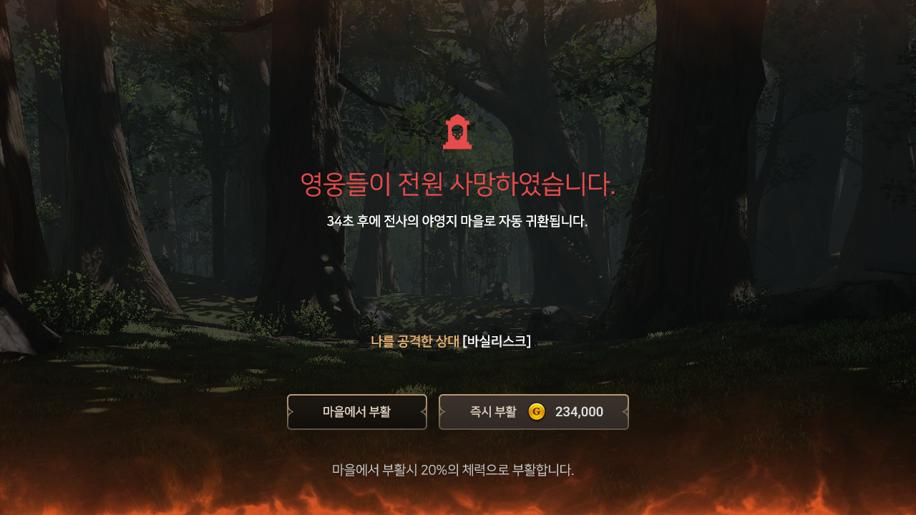



| **구분** | **설명** |
| --- | --- |
| A | 1. 사망을 알려주는 내용의 텍스트로 ui_msg 테이블의 idx 값을 참조합니다. |
| B | 1. 데이터로 정의된 부활 시간 값을 기준으로 카운트 다운되며, 분으로 출력되며 60초 미만이 될 시 초로 출력됩니다. 2. 0이 될 경우 마을에서 부활로 선택되며, 0 이후의 즉시 부활 버튼에 대한 인 풋 값은 받지 않습니다. |
| C | 1. 마을에서 부활 버튼으로 선택 시 사망한 위치에서 가까운 부활 NPC가 있는 마을로 이동되며 부활합니다. |
| D | 1. 즉시 부활 버튼 선택 시 마지막에 사망한 영웅 위치를 기준으로 부활합니다.  2. 전투력에 따라 정의된 필요 재화 아이콘과 비용이 출력됩니다.  3. 필요 조건 불만족 시 비활성화 처리되며, 비용은 붉은색으로 출력됩니다. |

1. 부활 NPC에게 인터랙션 시 출력될 참고 이미지입니다.
2. 키 값은 ‘**frm_Npc_Resurrection**’ 으로 사용합니다.

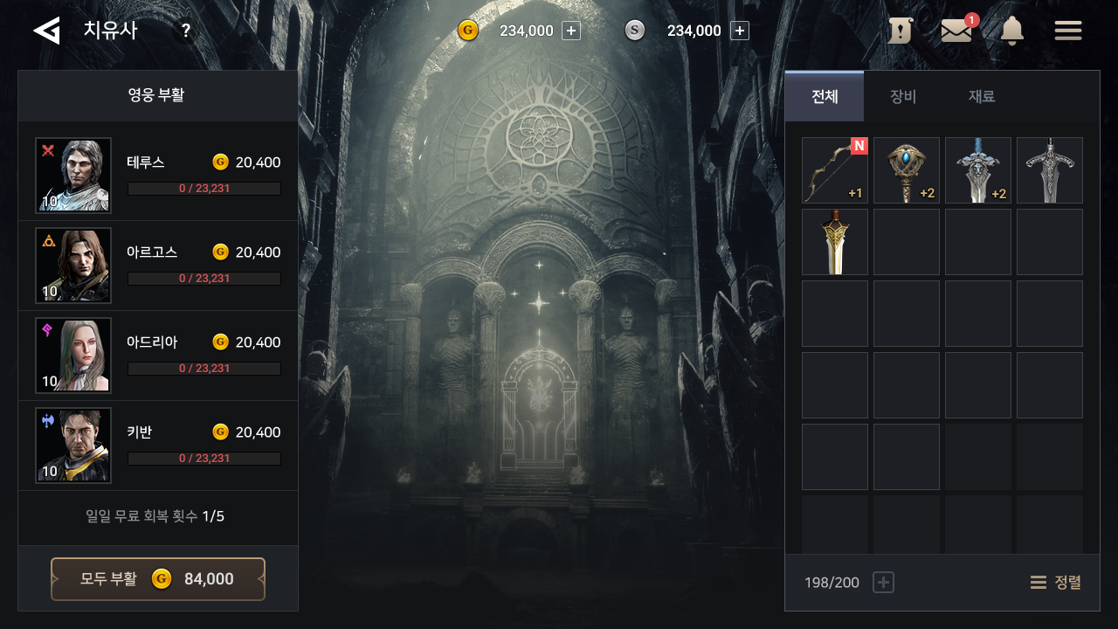

| **구분** | **설명** |
| --- | --- |
| A | 1. 사망한 영웅 출력 리스트. HP가 0인 영웅 모두 출력  2. 전투력이 높은 순으로 정렬  3. 사망한 영웅이 없을 시 빈 공간 출력 및 UI Msg 출력  > ‘사망한 영웅이 없습니다.’ |
| B | 1. 부활 진행 버튼으로, 필요 재화 및 재화 소모량 출력  2. 선택 시 현재 출력된 영웅 모두 부활  3. 부활 시 사망 영웅 체력 회복 연출이 출력되며, 완료 시 시스템 메시지 출력  4. 부활 완료 후 Npc_Resurrection 창은 유지 |

## 데이터 처리

1. 사망에 대한 데이터 정의입니다.
2. Rule 테이블 death_rule 시트에 정의

| **필드 명** | **데이터 형** | **설명** |
| --- | --- | --- |
| character_death_time | int | 부활 가능 시간 정의  1. 종료 시 스킬에 의한 부활 불가 및 시체 삭제  2. 사망한 영웅 별 적용되는 시간  3. 단발성으로 종료 시 시간 초기화  4. 밀리세컨드로 입력 / UI에서는 세컨드로 출력 |
| formation_death_time | int | 부활 방법 선택 가능 시간에 대한 정의  1. 종료 시 일반 부활인 btn_func_idx=”1”로 자동 선택  2. 단발성으로 종료 시 시간 초기화  3. 밀리세컨드로 입력 / UI에서는 세컨드로 출력 |

1. 부활에 대한 데이터 정의입니다.
2. Rule 테이블 resurrect_rule 시트에 정의

| **필드 명** | **데이터 형** | **설명** |
| --- | --- | --- |
| idx | int | 부활 별 고유 인덱스 |
| resurrect_type | int | 부활 타입에 대한 정의  1: 일반 부활 [마을 부활]  2: 즉시 부활 [제자리 부활] |
| min_combat_power | int | 최소 전투력 값  1. 표기 값 기준으로 체크 |
| max_combat_power | int | 최대 전투력 값  1. 표기 값 기준으로 체크 |
| point_type | int | 부활 시 필요한 재화 아이템 인덱스  1. Item 테이블 item_main의 idx 값 참조 |
| count | int | point_type 소모될 값 |
| hp_recovery_rate | int | 부활 시 HP 회복량 (%)  1. 10000분율로 정의 / UI에서 100분율로 표기 |

## 

## 플로우

1. **영웅 사망 플로우**
2. 사망한 영웅이 가진 효과 제거
3. 사망한 영웅 조작 불가 및 경험치 획득 불가
4. 사망한 영웅 character_death_time 부여 및 카운트 다운 진행
5. character_death_time =< 0 체크

* 만족 시 해당 영웅 시체 제거 및 부활 스킬 타겟 불가 처리
  + 해당 영웅 시체 제거
  + 부활 스킬 타겟 불가
* 불만족 시 부활 스킬 입력 유무 체크
  + 입력 시 character_death_time 초기화 및 사망한 위치에서 스킬 효과에 따른 부활 진행
  + 미입력 시 카운트 다운 진행

1. **부대 사망 플로우**
2. 부대 사망 유무 체크
3. 만족 시 frm_Battleview_SquadDead 팝업창 출력
4. btn_func_idx=”2” 지정된 조건 만족 유무 체크

* 만족 시 버튼 활성화 처리
* 불만족 시 버튼 비활성화 처리

1. formation_death_time 출력 및 카운트 다운 진행

* formation_death_time >= 9000 체크 [밀리세컨트 기준]
  + 만족 시 기본 색상으로 카운트 다운 진행
  + 불만족 시 붉은색으로 변경 및 카운트 다운 진행
* formation_death_time =< 0 체크
  + 만족 시 btn_func_idx=”1” ‘**마을에서 부활’** 선택 및 플로우 진행
    - 지정된 부활 NPC 위치 기준으로 이동
    - 지정된 시스템 부활 스킬 효과 부여 및 부활 진행
  + 불만족 시 btn_func_idx 값 입력 유무 체크
    - btn_func_idx=”1” 입력 시 **마을에서 부활** 플로우 진행
      * 지정된 부활 NPC 위치 기준으로 이동
      * 부대 내 영웅은 지정된 시스템 부활 스킬 효과 부여 및 부활
    - btn_func_idx=”2” 입력 시 **즉시 부활** 플로우 진행
      * 마지막에 사망한 영웅의 위치에서 모든 영웅 부활
      * 지정된 시스템 부활 스킬 효과 부여
    - 미입력 시 formation_death_time 카운트 다운 진행